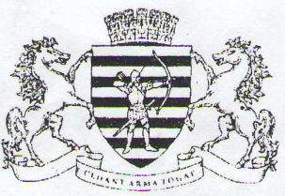
Primaria mun.Bălţi Примария мун. Бэлць
Întreprinderea municipală Муниципальное предприятие
„Amenajarea Teritoriului „Благоустройство и
şi Spaţii Verzi Bălţi” Озеленение Бэлць”

3100, Republica Moldova, m.Bălţi, 3100, Республика Молдова, м.Бэлць str. Moscovei, 19 tel. (231) 2-24-36 ул. Московская,19 тел. (231) 2-24-36

ACCEPTAREA OFERTEI

Prin prezenta, Administrația ÎM “Amenajarea Teritoriului și Spații Verzi Bălți” , Vă aduce la cunoștință cu privire la oferta propusă în cadrul licitației publice înregistrate la data de 23.12.2021 privind procurarea combustibilului pentru tehnica întreprinderii pentru anul 2022.

Administrator Svetlana Novicova

